**苏州市“十三五”规划课题**

**《中职数学教学服务于电子技术应用专业课的实践研究**

**——以昆山花桥国际商务城中等专业学校为例 》**

**中期报告**

**课题主持人：王青 乔梦婷**

**一、课题简介**

　　2016年11月我校向苏州市“十三五”规划课题申报了“中职数学教学服务于电子技术应用专业课的实践研究——以昆山花桥国际商务城中等专业学校为例”课题，2017年3月得以立项，并在昆山花桥国际商务城中等专业学校的统一领导下顺利开题。在一年多的时间里，我们力求做到领导重视，课题研究人员工作到位、脚踏实地，课题研究紧张而有序、进展顺利。学校紧扣研究目标，有条不紊的进行了中职数学教学服务于电子技术应用专业课的调查研究，现状分析，课题组成员也取得了一些阶段性的中期研究成果。

**（一）课题提出的背景**

《国家中长期教育改革和发展规划纲要》提出：要大力发展职业教育必须坚持以服务为宗旨，以就业为导向，把提高质量作为重点。这意味着职业教育的改革和发展必须致力于提高社会服务能力。电子技术应用能力的提高依赖于电子技术专业课的学习，电子技术应用专业课的学习又必须要以数学知识作为基础，合理规划教学内容、改进教学方法，有计划地将数学教学和专业知识教学相结合，不但可以提高学生数学学习的兴趣和数学教学质量，而且还能为学生专业知识的学习打下良好的基础。从而培养社会需要、企业欢迎、素质合格的“技术技能型”人才。

就我校单招教学而言，学生生源有不断下降的趋势，学生的数学基础比较薄弱，缺乏学习兴趣。但是中等职业学校专业课教学力度大，学生对专业课较感兴趣。因此，课题组成员从电子技术应用专业出发，制定适合电子技术应用专业的数学教学目标和教学内容，对专业课和数学课进行合理的重新组合，以满足专业对数学教学的需要。另外，在教学的过程中有意识的培养学生学习数学的意识和应用数学的能力，让学生了解数学在专业课中的重要性，提高中职学生运用数学知识解决专业课中存在的相关问题的能力，提高教学成果。

在本课题研究中，课题组成员共同探索、分析，找到数学与电子专业的连接点，改良传统的数学课，真正做到数学为电子专业课服务，践行以就业为导向的办学方针。

**（二）课题的核心概念及其界定**

**1. 中职数学**

中职数学的教育要求以社会需求为本，突出“实用、够用、生动”的原则，重点进行专门知识和技能技巧的教育。

中等职业教育的数学课程的培养目标是：在九年义务教育基础上，使学生进一步学习并掌握职业岗位和生活中所必要的数学基础知识；培养学生的计算技能、计算工具使用技能和数据处理技能，培养学生的观察能力、空间想象能力、分析与解决问题能力和数学思维能力；引导学生逐步养成良好的学习习惯、实践意识、创新意识和实事求是的科学态度，提高学生就业能力与创业能力。

1. **电子技术应用专业**

本专业是面向[现代电子技术](http://baike.baidu.com/item/%E7%8E%B0%E4%BB%A3%E7%94%B5%E5%AD%90%E6%8A%80%E6%9C%AF)行业，适应高科技[电子产品](http://baike.baidu.com/item/%E7%94%B5%E5%AD%90%E4%BA%A7%E5%93%81)和设备的生产、建设、服务和管理第一线需要，培养具有现代电子技术专业理论知识和应用能力，可从事现代电子产品开发、[生产管理](http://baike.baidu.com/item/%E7%94%9F%E4%BA%A7%E7%AE%A1%E7%90%86)、[设备维护](http://baike.baidu.com/item/%E8%AE%BE%E5%A4%87%E7%BB%B4%E6%8A%A4)、电子工艺与质量管理、技术支持、[工程施工](http://baike.baidu.com/item/%E5%B7%A5%E7%A8%8B%E6%96%BD%E5%B7%A5)、[产品销售](http://baike.baidu.com/item/%E4%BA%A7%E5%93%81%E9%94%80%E5%94%AE)及[售后服务](http://baike.baidu.com/item/%E5%94%AE%E5%90%8E%E6%9C%8D%E5%8A%A1)等工作的高技能专门人才的专业。

1. **实践研究**

以实践为基础的研究方法，实践是社会存在和发展的基础，是认识发生和发展的基础，也是社会科学研究的方法论基础。在实践中发现问题和提出问题，对实践经验进行理论概括和总结。本课题通过在我校电子技术应用专业数学教学的实践探索，改进数学教学内容，使数学教学为电子技术应用专业课服务。

1. **课题诠释**

《中职数学为电子技术应用专业课服务的实践研究——以昆山花桥商务城中等专业学校为例》旨在通过调查和研究，分析发现在江苏省对口单招教学过程中，数学教学为电子应用技术专业课服务存在的问题与归因，根据得到的问题在昆山花桥国际商务城中等专业学校单招电子应用技术专业进行数学教学为专业课服务的实践与探索，通过探索和实践效果，总结数学教学为电子技术应用专业课服务的对策，编写符合我校单招电子技术应用专业的数学校本教材。

**（三）课题的研究目标**

1.通过研究，认识数学的应用价值，明确中职数学必须要有专业特色，区别于普通数学课程。

2.通过研究，找到数学与电子技术应用专业的连接点，改善教学过程和内容，使中职数学教学不再与电子技术应用专业脱离，真正做到“适用、够用”。

3.通过数学与专业课应用实践研究，帮助学生克服学习过程中的难点，提高学习积极性与主动性。

**（四）课题的研究内容**

1.电子技术应用专业数学教学为专业课服务的现状研究。

2.电子技术应用专业数学课存在的教学问题研究。

3.数学教学与电子技术应用专业结合的研究。

4.研究编写符合我校电子技术应用专业的数学教学校本教材。

**二、课题研究进展**

　　本课题的研究自2017年1月开始至今，主要经历了四个阶段：

**（一）课题前期准备阶段**

时间为2017年1月——2017年3月，这一阶段的主要任务是确立研究方向、对课题方案的调研论证。具体工作为：

1．读了一些理论书籍，通过自学、集体讨论，交流学习心得，丰富研究人员的知识，提高研究水平，不断夯实理论素养，力求造就一支具有良好专业素养和实践能力的研究型教师群体。

2．课题组成员对电子技术应用专业数学教学为专业课服务的现状进行研究，根据教学现状，研究电子技术应用专业数学课存在的教学问题，根据电子技术应用专业数学教学为专业课服务的现状和电子技术应用专业数学课存在的教学问题，能够比较全面的发现中职数学教学为专业课服务存在的问题与归因，从而可以展开数学教学与电子技术应用专业结合的研究。

**（二）课题设计申报阶段**

时间为2017年3月——2017年6月，这一阶段的主要任务是完善领导机构，落实研究计划，确立课题方案，完成开题论证工作。具体工作为：

在2017年3月，拟定研究思路，制订研究方案，完成了课题申报工作。课题申报成功后，成立课题组，建立课题研究领导小组和课题研究小组，完成课题研究方案的设计与申报、开题工作，确定课题组成员的分工。

在2017年6月举行开题论证会，邀请专家对课题进行论证，进一步完善研究方案，修改课题研究方向和内容，并启动课题研究。

**（三）课题研究实施阶段**

时间为2017年9月——2018年7月，这一阶段的主要任务是开展课题研究和调整课题研究，具体工作为：

1.由杨文和梁倞两位老师对现行中职数学教学内容与方法进行分析，找出中职数学教学存在的问题。数学教师仍然采用刻板单一化的教学模式，使得数学与电子技术专业有着严重脱节，学生失去兴趣，教师失去激情。在课堂教学中，部分教师一味地采用“填鸭式”教学方式，使得整个课堂气氛过于紧张与压抑，而电子技术专业又是一门实践性很强的学科，如果教师不能更新自己的教学理念与教学模式，则很难发挥中职数学的教学优势，让其为电子技术专业服务。

2.由王青和乔梦婷两位老师设计昆山花桥国际商务城中专电子应用技术专业数学教学为专业课服务现状调查问卷。主要是以昆山花桥国际商务城中等专业学校的学生为调查对象，一共发放并收回478份问卷，其中434份为有效问卷，通过问卷，分析、总结，形成调查报告。

3.由孙玉丽和乔梦婷两位老师对电子专业课教师进行访谈，了解电子专业课需要用到哪些数学知识以及目前数学教学是否起到了为专业课服务的作用。电子技术专业课的数学教学模块可以分为：（1）集合与逻辑代数初步。（2）函数与三角函数，重点是三角函数，包括弧度制、正弦函数的图像、最值、相位、周期。但是学好三角函数的基础是学好函数，尤其是几类常见的初等函数，如指数函数，对数函数等，其中每类函数的定义，定义域，值域，单调性等是重点。（3）向量的应用：包括向量的基础知识和运算的几何意义。（4）复数的应用：复数的基本知识和运算、复数的几何意义等几大模块。（5）指数函数的应用：多级放大器的放大倍数和增益的计算。（6）方程的计算：复杂直流电路中支路电流法和回路电流法。

4.根据问题反馈结数学教学为电子技术应用专业课服务的结合点，并在昆山花桥国际商务城中专电子应用技术专业进行数学教学为专业课服务的实践与探索。王青、乔梦婷、孙玉立、杨文、梁倞等课题组成员多次在昆山市、苏州市、江苏省开设公开课，参加比赛，有效开展课堂教学。

5.课题组成员通过探索和实践效果，编写了电子专业数学校本教材初稿。

6.提炼研究初步成果，撰写中期研究报告，接受中期评估验收，并进一步调整研究方向、改进研究过程。

**三、研究方法**

1. 文献研究法

主要通过文献研究了解数学教学为专业课服务的发展趋势和现在，通过进一步了解发现近年来中等职业学校的数学教学效果都不甚理想，学生的学习效果差，教材中的有些内容并没有很好的结合学生目前的水平，也没有很好的体现职业教育的特点。所有我们做这个课题想在这些方面做些探索，最终确定题目。

2. 调查研究法

调查研究主要以昆山花桥商务城中专电子技术应用专业学生为对象，进行中职数学教学与电子技术应用专业教学关联度的调查。我们将参考相关研究的调查问卷，设计适合本校实际情况的调查问卷。访谈法拟选择多名专业教师为访谈对象，根据电子技术应用专业教学内容为线索，设计访谈目录，然后做好访谈记录。相信不同专业的老师会给出不少好建议。

3. 经验总结法

通过搜集和积累近几年各级职业学校数学教学内容，电子技术应用专业内容以及网络上一些相关内容，对这些素材进行整理分析，结合中职学校的专业特点和学生程度，选择其中一些合适的内容作为数学教学的补充。

4. 案例研究法

通过对本校16级电子技术应用专业班级的数学教学情况的调查，寻找其与相关专业课的关联，在找出数学教学为专业课服务的问题与归因后对其进行实践教学，与其他班级对比教学成果，提出修改意见和办法。

5．行动研究法

在实践中将行动与研究结合，应用教育理论去研究与解决不断变化的中职数学教学中的具体问题。

在研究的各个阶段，综合运用以上研究方法，将理论研究与实践有机结合起来来开展本课题研究。

**四、课题阶段性成果**

自研究实施以来，本课题取得了一定的成果。

**（一）中职数学为电子技术应用专业课服务存在的问题**

1.教学模式刻板单一

电子技术专业是一门实践性很强的学科，但是部分数学教师仍然采用说教式的讲练结合的教学方法，学生容易失去学习兴趣，如果教师不能更新自己的教学理念与教学模式，则很难发挥中职数学的教学优势，让其为电子技术专业服务。

2.教学实践的缺乏

传统中职学校教学中，数学教师只教授数学知识，专业课教师只教授专业课知识。很少有教师将两者的教学内容结合起来，从而导致学生学习知识的不连续性。因此，必须在教学实践中探索数学课为专业课服务的教学内容与教学方法。

3.“双师”型教师的匮乏

由于数学与电子技术应用专业是两个完全不同的专业，精通数学的教师不一定擅长电子技术应用专业教学，擅长电子技术应用专业教学的教师不一定吃透数学。这就使得在具体教学中，中职数学不能很好地服务于电子技术应用专业。可见，这种双师型教师的匮乏也是阻碍中职数学为电子技术应用专业更好服务的一大原因。

**（二）数学教学为电子技术应用专业课服务现状调查研究**

1.关于学生对数学与电子电工专业课关系的认识调查

学生调查问卷及结果如下：

第1题 请问你的年级是？ [单选题]

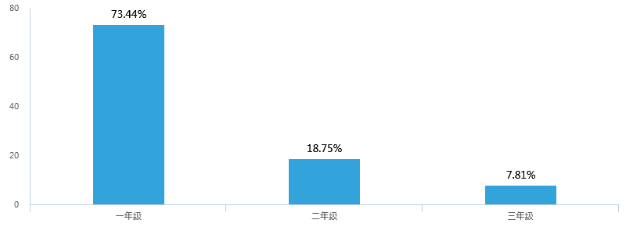

第2题 你喜欢数学这门学科吗？ [单选题]

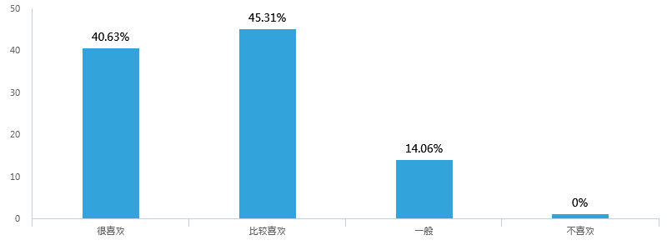

第3题 你喜欢电子技术应用专业课吗？ [单选题]

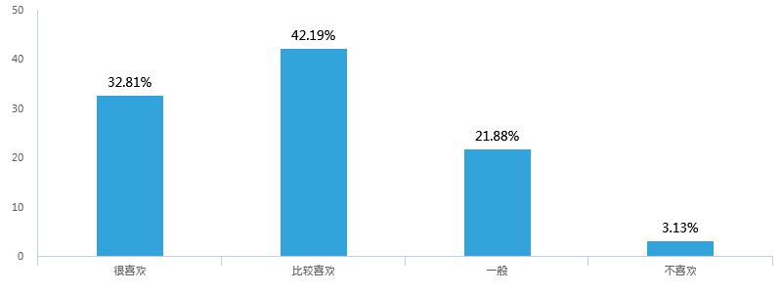

第4题 在你学过的电子专业课中你觉得用到了数学的哪些知识？ [多选题]

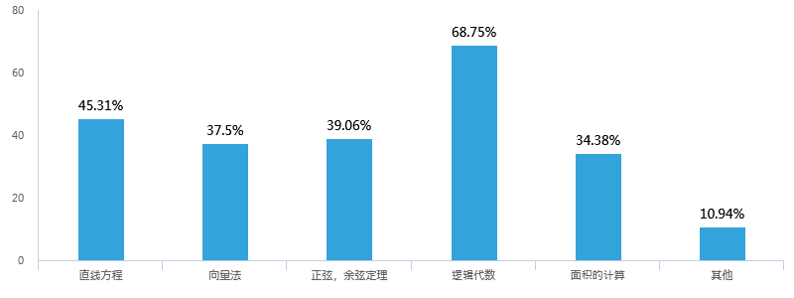

第5题 你认为数学对电子专业课学习的影响是 [单选题]

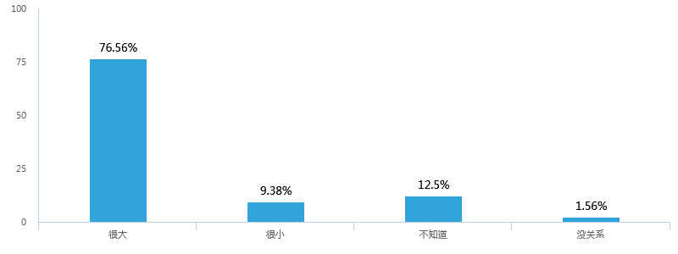

第6题 你认为数学课与电子专业课之间的关系紧密吗？ [单选题]

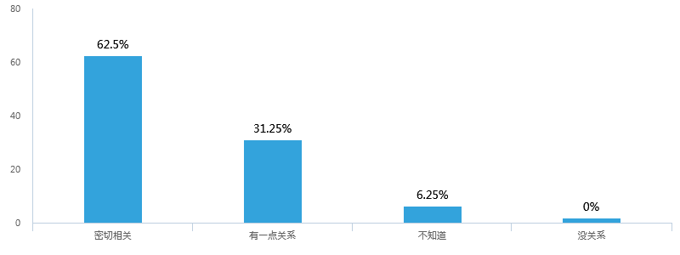

第7题 你认为数学应用能力与学好电子专业课学习之间的关系是 [单选题]

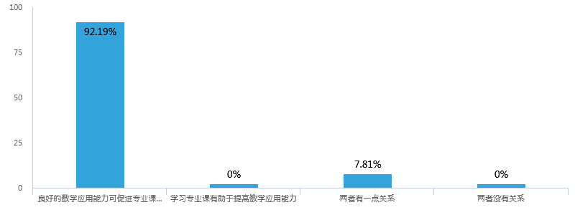

第8题 你的数学学习成绩高低与电子专业课学习成绩有无关系？ [单选题]

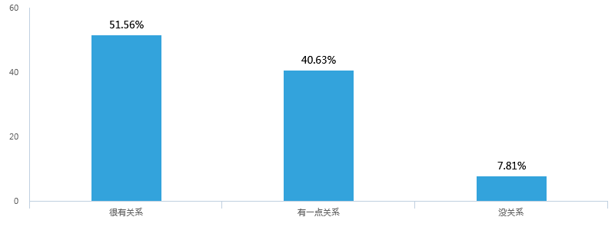

第9题 你对哪些数学内容感兴趣？ [多选题]

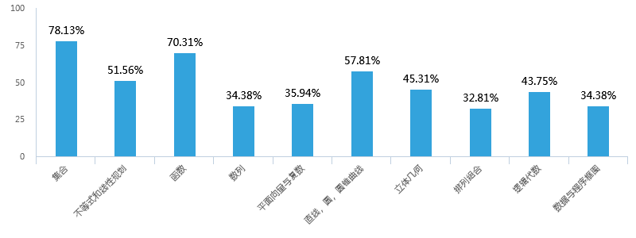

第10题 你喜欢何种数学教学方法？ [单选题]

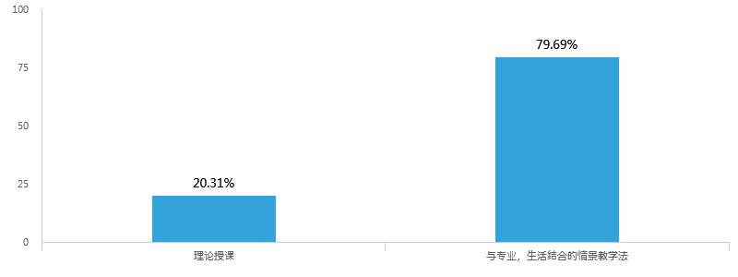

第11题 你对数学和电子电工专业课结合是否有兴趣？ [单选题]

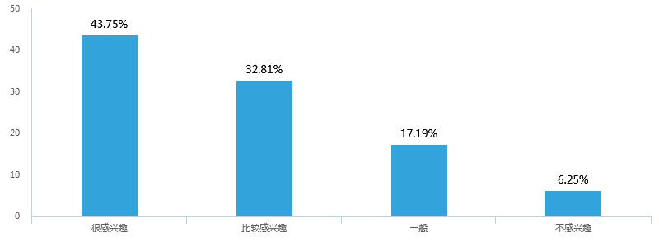

根据收集的有效问卷调查分析发现，51.56%的学生表示数学应用能力对好电子专业课很有关系，而40.63%的学生认为有一点关系，7.81%的学生认为两者没有关系。可见，大部分中职生认为数学对其电子电工专业学习是有价值与好处的，并有43.75%的学生认为数学与电子电工专业相结合的方式很感兴趣，32.81%的学生比较感兴趣，17.19%的学生一般感兴趣，6.25%的学生不感兴趣。

（2）关于数学教师对二者之间的认识调查

教师问卷调查及结果如下：

第1题 请问您是数学老师还是专业课教师？ [单选题]

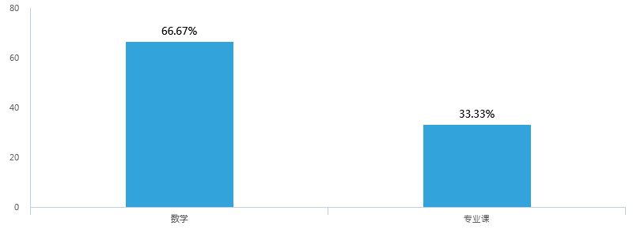

第2题 您认为学生对数学课内容是否感兴趣？ [单选题]

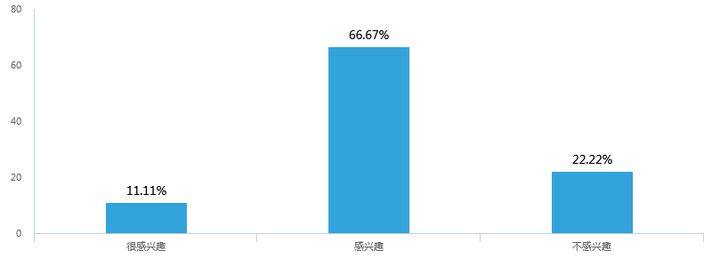

第3题 您认为大多数学生对电子电工专业课学习内容是否感兴趣？ [单选题]

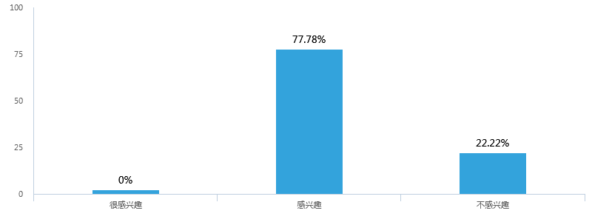

第4题 您认为数学课应该与电子专业课有关系吗？ [单选题]

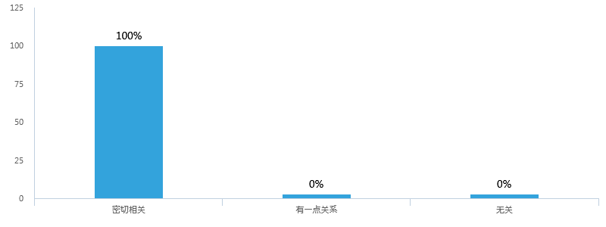

第5题 你在数学（专业课）教学中有结合专业课（数学）内容吗？ [单选题]

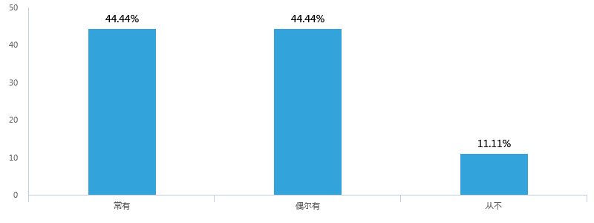

第6题 您认为学生的数学学习对电子专业课学习的影响是 [单选题]

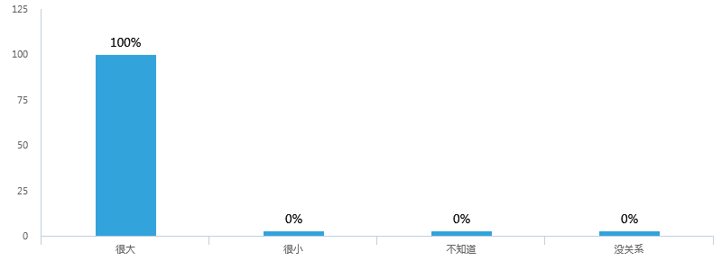

第7题 您认为培养学生的数学应用能力能给电子专业课带来什么好处？ [多选题]

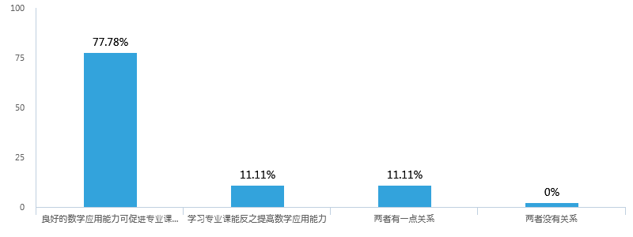

第8题 当你将电子专业课内容和数学结合时，学生学习兴趣是否提高？ [单选题]

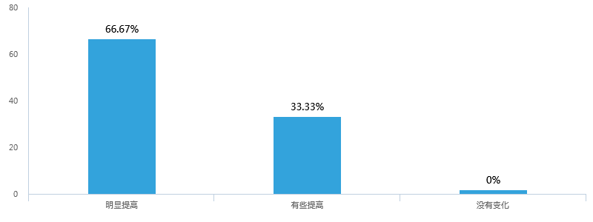

第9题 今后的教学中，你是否乐意结合电子专业课内容教学？ [单选题]

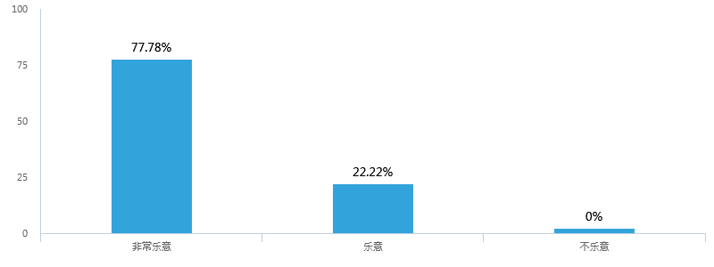

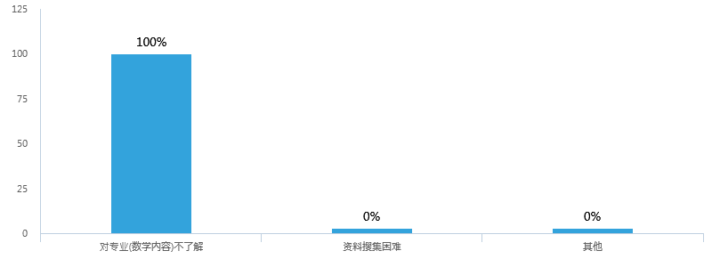第10题 你认为将电子电工专业和数学课整合过程中最大的困难是什么？ [单选题]

调查结果显示，大部分中职数学教师一致认为数学与电子电工专业教学有着密切关系。但在问卷调查以及采访访谈过程中透露出，目前中职院校所使用的数学教材在难度上有所降低，虽然其教学手段以及教学方法推陈出新，但由于数学这门学科的系统性以及连贯性，使得数学教学内容并不能有效地将其与电子电工专业进行挂钩，加之教师自身认知结构的单一化，对电子电工专业的了解甚少，这就对数学与电子电工专业的有机结合带来了诸多困难。

（3）电子电工专业教师对二者之间的认识调查

在问卷调查以及访谈过程中了解到：（1）学生数学学习能力的高低以及成绩的好坏与电子电工专业的学习有着直接影响。如：在《电子技能实训》教学中，有教师反映“学生计算能力薄弱”；在《电工基础》教学中，有教师反映“学生应用能力薄弱”等问题。这些问题都会严重影响学生的电子电工的学习积极性，甚至产生厌学、弃学情绪；（2）教师数学教师未能充分发挥数学课程为电子电工专业服务的意识。电子电工专业的教师常常反映在专业教学中时常出现数学与电子电工专业教学脱节，数学知识深度与难度与电子电工专业课程要求不符的情况。

**（三）我校电子技术应用专业教材分析**

1.目前我校电子技术应用专业采用的数学教材分析

目前我校电子技术应用专业所采用的数学教材为江苏教育出版社和凤凰职教出版的江苏省职业学校文化课教材《数学》，本套教材缺少对于专业需要方面的考虑，教材内容包括：

第一册：集合、不等式、函数、指数函数与对数函数、三角函数；

第二册：数列、平面向量、直线与圆的方程、立体几何、概率统计；

第三册：逻辑代数初步、算法与程序框图、数据表格信息处理、编制计划的原理与方法；

第四册：三角计算及其应用、坐标变换与参数方程、复数及其应用、线性规划初步；

第五册：圆锥曲线、排列、组合、二项式定理。

从内容上看，本套教材为专业的服务性不强，基本和普通高中的数学教材相似，只有一小部分内容能为电子技术应用专业服务。

2.目前电子技术应用专业的课程分析

目前我校电子电工专业的理论课程主要有《电工基础》、《电子线路》等。目前我校单招电子电工专业的教材主要有：

高等教育出版社出版的周绍敏主编的国规教材《电工基础》，主要内容有：电路的基本概念和基本定律、简单直流电路、复杂直流电路、电容、磁场和磁路、电磁感应、正弦交流电的基本概念、正弦交流电路、相量法、三相正弦交流电路、瞬态过程。

高等教育出版社出版的陈其纯主编的国规教材《电子线路》，主要内容有晶体二极管和二极管整流电路、晶体三极管和场效晶体管、单极低频小信号放大器、多级放大器和负反馈放大器、直接耦合放大器和集成运算放大器、调谐放大器和正弦波振荡器、低频功率放大器、直流稳压电源、脉冲基础知识和反相器、数字电路基础知识、集成触发器、时序逻辑电路。

从内容上看，两套教材专业性很强，与高校教材相似，并未涉及到数学知识，所以学生在学习时普遍感觉比较吃力，无法理解。

3.数学与电子专业课程内容的对照分析

|  |  |
| --- | --- |
| **专 业 知 识** | **所需数学知识** |
| 电子线路中与、或、非门及逻辑代数在逻辑电路中的应用 | 集合论（子集、交、并、补运算），逻辑代数初步 |
| 正弦交流电流、电压、电动势的解析式，波形图 | 正弦型函数的图像和性质 |
| 两个和两个以上同频率正弦交流电流、电压、电动势相加或相减的运算 | 向量相加相减的集合意义，三角函数 |
| 正弦电流、电压、电动势复数形式的加、减、除的运算，复阻抗，复电流的乘法运算 | 复数的四则运算，复数代数形式与极坐标形式的转换 |
| 放大器的放大倍数、增益 | 指数函数 |
| 支路电流法、回路电流法 | 三元一次方程 |

**（四）校本教材的主体框架内容确定**

对现有的数学教材和专业课教材进行内容整合，将两者交叉内容进行提炼，在教学内容中渗透专业课知识。具体章节内容如下：

第1章集合包括：1.1集合与元素，1.2集合的表示法，1.3集合之间的关系，1.4 集合的运算，1.5充要条件；

第2章函数包括：2.1函数的概念，2.2函数的表示法，2.3函数的单调性，2.4函数的奇偶性，2.5函数的实际应用；

第3章指数函数与对数函数包括：3.1实数指数幂，3.2幂函数，3.3指数函数，3.4对数的概念，3.5对数函数；

第4章三角函数包括：4.1角的概念推广，4.2弧度制，4.3任意角的三角函数，4.4三角函数的诱导公式，4.5正弦函数的图像与性质，4.6 三角函数在电学中的应用；

第5章平面向量包括：5.1平面向量的概念，5.2平面向量的加法、减法和数乘向量，5.3平面向量的坐标表示，5.4平面向量的内积，5.5向量在电学中的应用；

第6章复数及其应用包括：6.1复数的概念，6.2复数的代数运算，6.3复数的几何意义及三角形式，6.4棣莫弗定理与欧拉公式，6.5复数在电学中的应用；

第7章逻辑代数初步包括：7.1二进制及其转换，7.2 逻辑变量与基本运算，7.3逻辑式与真值表，7.4逻辑函数与逻辑图，7.5 逻辑运算律。

**在教学过程中，采用如下方式开展教学:**

**（1）更新教学理念，依据学生实际，方式多样化的开展教学**

采课题组成员有机地将数学与电子技术应用教学内容进行结合，让二者之间相互依存、相互渗透。数学教学一定要结合电子技术专业和学生实际，合理设计每一学期教学计划进行导学；针对不同学生不同基础做到分类对待，全方位专业化满足电子技术专业学生专业课中数学知识的学习及运用，因材施教，才会有实效。

例如《指数函数》的教学设计分为：课前学习，课中讨论，课后巩固三个阶段。利用课程网络教学平台、作图软件、等多种手段，采用任务驱动、小组合作、引导启发等发法实现教学过程系统优化。

课前在教学平台发布微课视频，学生自学，完成学案，课中学生互相讨论微课中的问题，教师则进行答疑解惑，解决重点难点，归纳指数函数性质；课后学生利用指数函数的知识解决放大器的放大倍数、增益，拓展提能，为专业课服务。

**（2）注重数学知识的专业应用**

在课堂教学中，有目的、有组织地将电子技术应用专业知识渗透到数学教学中，并让学生在具体的实践中强化学生的数学以及电子技术应用知识，把专业知识编入例题，使学生认识到学数学也是为了学专业知识，让他们深刻体会学习数学的重要性和实用性。

例如，在讲完正弦型函数的图像和性质后，我们结合电工基础的内容设计交流电的有效值练习。已知某正弦电压 ，频率，初相，试写出此电压的瞬时值表达式，绘出波形图像，并计算当 秒时的电压值。

在复数的运算这一内容中插入了阻抗的内容：把电阻、容抗组成的阻抗相并联，再与电阻、抗感组成的阻抗相串联，试求总阻抗，以及当电路两端加以电压时，求各支路的电流与电压.

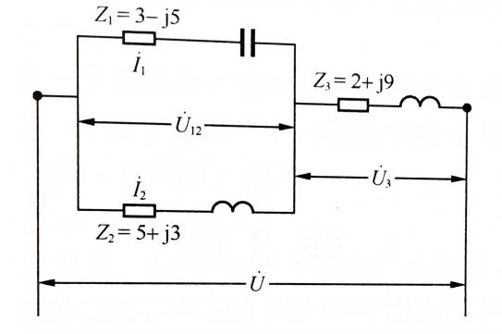

逻辑代数式分析和设计电路的数学基础，在讲逻辑变量这一内容时，探究部分让学生观察两个开关相并联的电路 ，将开关A、B与电灯S的状态列表如下，探究电灯S与开关闭合的关系：

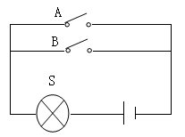

|  |  |  |
| --- | --- | --- |
| 开关A | 开关B | 电灯S |
| 断开 | 断开 | 灭 |
| 断开 | 合上 | 亮 |
| 合上 | 断开 | 亮 |
| 合上 | 合上 | 亮 |

类似这样的例子，学生普遍感兴趣，教学效果明显。

**（五）教师教学素质的提高**

通过该课题的研究，教师的教学观念、教育教学方法发生了改变，教师的教改意识增强，课题研究的水平得到了提高。如：

（1）论文发表或获奖

|  |  |  |  |  |  |
| --- | --- | --- | --- | --- | --- |
| **论 文 发 表** | | | | | |
| **序号** | **成果形式** | **成 果 全 称** | **作 者** | **发表刊物或出版单位** | **发表**  **时间** |
| 1 | 论文 | 《中职数学在电子技术专业中的应用》 | 杨文 | 《现代职业教育》 | 2017.5 |
| 2 | 论文 | 《中职数学为电子技术应用专业服务存在的问题与归因》 | 王青 | 《考试周刊》 | 2017.11 |
| 3 | 论文 | 《中职数学与电子电工专业课教学关系的调查与分析》 | 乔梦婷 | 《智库时代》 | 2017.11 |
| 4 | 论文 | 《任务驱动法在职校数学教学中的运用》 | 梁倞 | 现代职业教育 | 2017.12 |

（2）公开课、评优课、说课等

|  |  |  |  |  |
| --- | --- | --- | --- | --- |
| **姓 名** | **名称** | **类型** | **级 别** | **时 间** |
| 王青 | 《计数原理》 | 公开课 | 昆山市级 | 2017.3 |
| 梁倞 | 《函数定义域的求法》 | 公开课 | 昆山市级 | 2017.3 |
| 杨文 | 《二项式定理》 | 公开课 | 昆山市级 | 2017.10 |
| 梁倞 | 《二项式定理》 | 公开课 | 昆山市级 | 2017.10 |
| 乔梦婷 | 《组合逻辑电路》 | 公开课 | 昆山市级 | 2017.5 |
| 王青 | 《等比数列的前n项和公式》 | 公开课 | 校级 | 2017.12 |

（3）其他赛事

|  |  |  |  |
| --- | --- | --- | --- |
| **姓 名** | **竞赛项目及奖次** | **级 别** | **时 间** |
| 乔梦婷 | 昆山职教教学大赛二等奖 | 昆山市 | 2017.4 |
| 乔梦婷  孙玉丽 | 苏州市信息化教学大赛二等奖 | 苏州市 | 2017.6 |
| 乔梦婷 | 苏州市教育学会优秀教案评选三等奖 | 苏州市 | 2017.6 |
| 王青 | 青年教师大比武一等奖 | 昆山市 | 2017.10 |
| 乔梦婷 | 苏州市文明风采大赛一等奖 | 苏州市 | 2018.3 |
| 乔梦婷 | 江苏省文明风采大赛三等奖 | 江苏省 | 2018.4 |
| 孙玉立  乔梦婷 | 苏州市信息化教学大赛一等奖 | 苏州市 | 2018.6 |
| 王青 | 苏州市信息化教学大赛三等奖 | 苏州市 | 2018.6 |
| 孙玉立  乔梦婷 | 江苏省信息化教学大赛三等奖 | 江苏省 | 2018.7 |

**五、问题反思**

　　随着课题研究的不断深入，我们总结了前一阶段研究成果的同时，深刻地认识到研究工作才刚刚开始，所以我们对本课题存在的问题进行了思考：

　　1. 理论素养不够丰富。课题组成员在专家的指导下，阅读了一些与课题研究有关的书籍，丰富了自身的理论素养，但随着课题研究的不断深入，越来越感觉到理论知识的缺乏。

　　2．本课题中，校本教材的编写以及教材方法的改进是今后研究的重点。如何在数学教学中结合专业课进行教学，找到适合电子应用技术专业学生的教学策略；如何丰富校本课程的内容，提升学生的综合素质是下一阶段课题研究的重要任务。

　　3．学校教师的年轻化，经验不足，缺乏专家的引领，教师研究积极性有待进一步加强。

　　4．进一步加强课题资料的收集、整理、上传工作，实行专人负责，做到及时整理、归档、上传。

**六、研究设想**

　　1、再次开展课题理论学习、典型案例学习与分析、研究，做好学习心得撰写和交流。

2、围绕已经形成的校本教材大纲，编写校本教材。

3、开展课题的交流研讨会，发挥教师群体自主教研作用，做到以教师的个人发展促进学校课题研究的发展。

　　4、结合课题研究，请专家讲座，组织研讨交流活动。课题组将分教研组进行分别研讨，开展以学校教师与专家共同参与课题研究的活动，促进课题组成员与课题研究共同成长。

　　5、进行课题的开发和评估，认真总结课题中出现的问题和经验。